化工园区数字孪生使用说明书

主场景
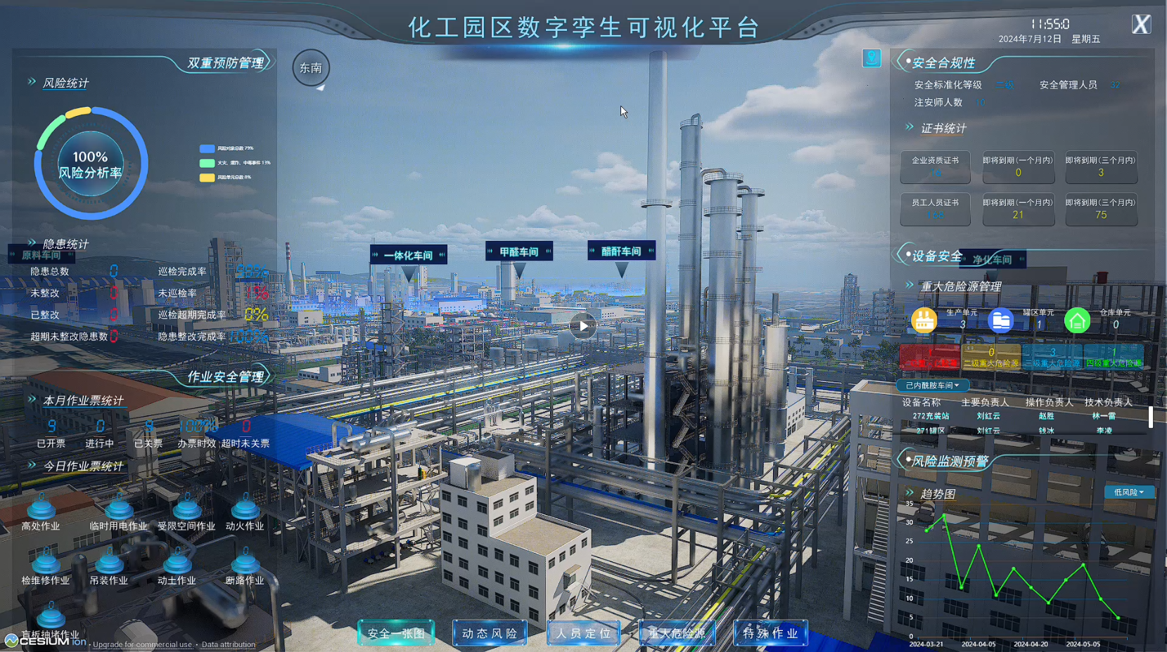

系统功能
安全一张图：对化工生产过程进行全方位、全时段的监控，及时发现并预警生产中的异常情况，有效避免安全事故的发生，保障生产的稳定运行。
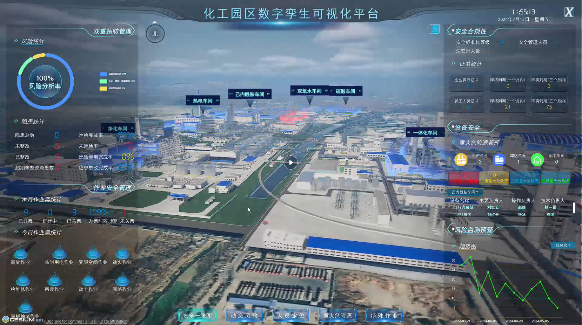
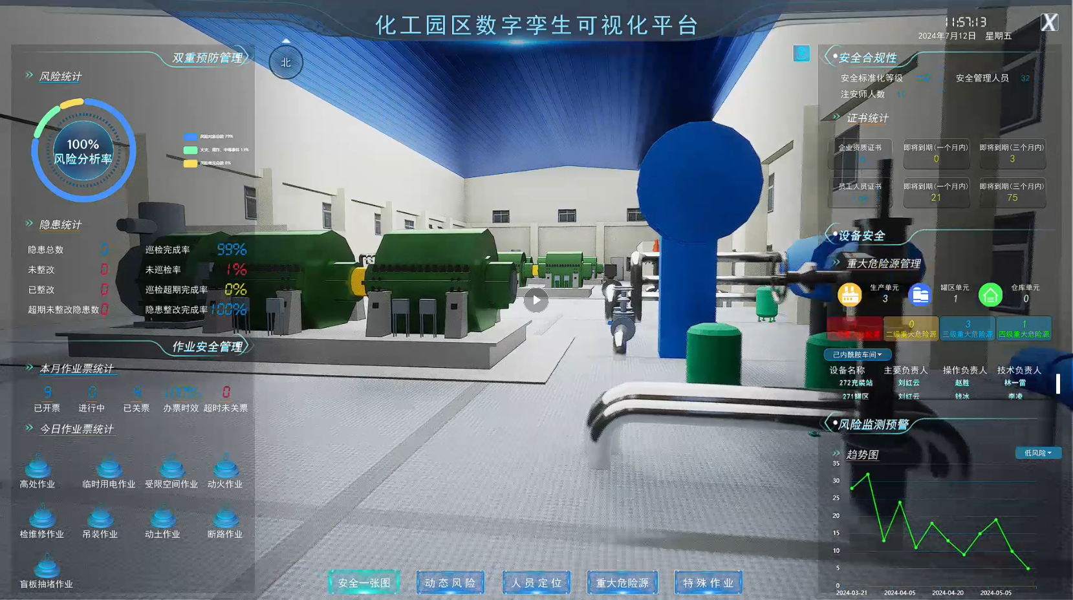

动态风险：借助智能安防设备和先进的安全管理系统，实现对园区人员、车辆的出入管理，以及对危险区域的实时监控。同时，通过安全风险评估和应急预案的智能化管理，提升园区应对突发事件的能力。
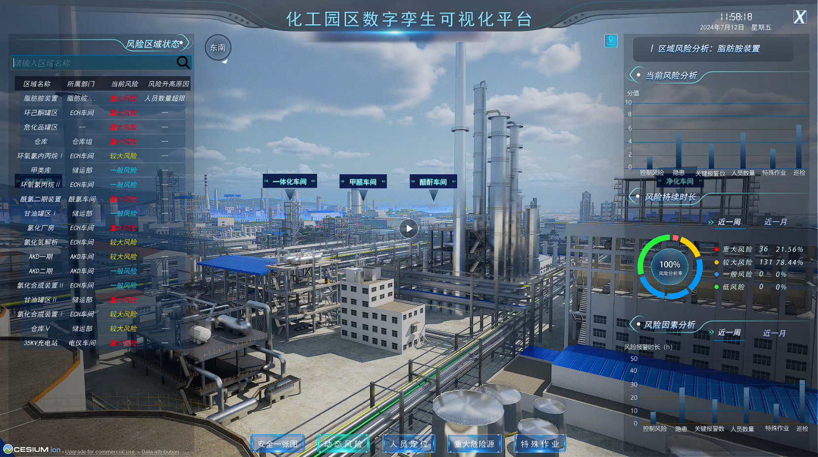

人员定位：统计人员数量，车辆数量，通过人员面板录入所有人员信息，包括姓名，所属部门，所属区域，类型。可以搜索定位人员，对人员当前情况进行记录。
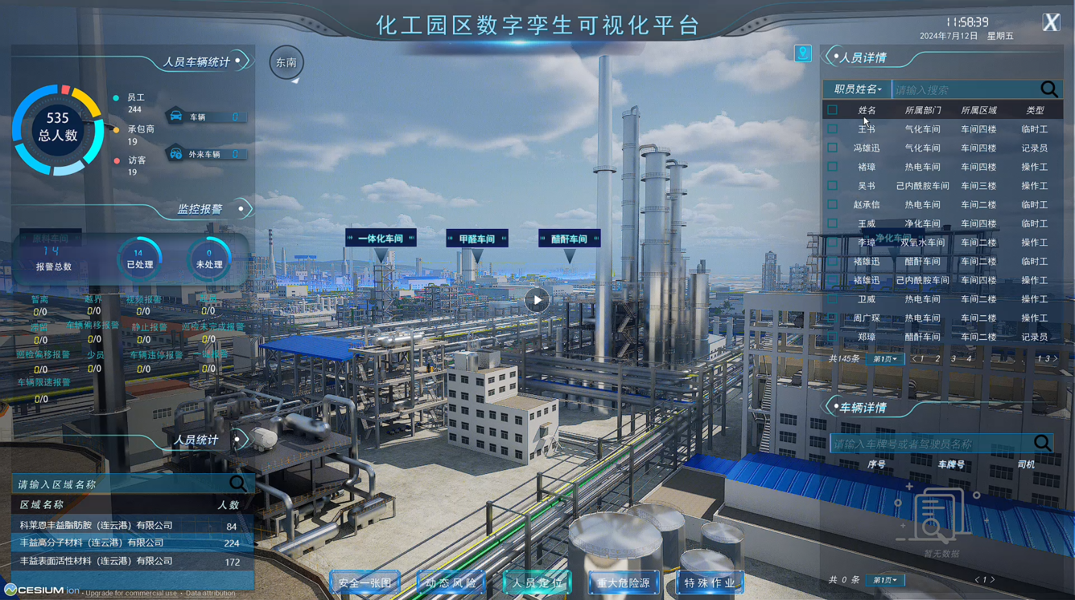

重大风险源：对具有一定风险的生产车间进行记录，有点位监测，视频监控等部分，同时具备报警，巡检等内容的记录。
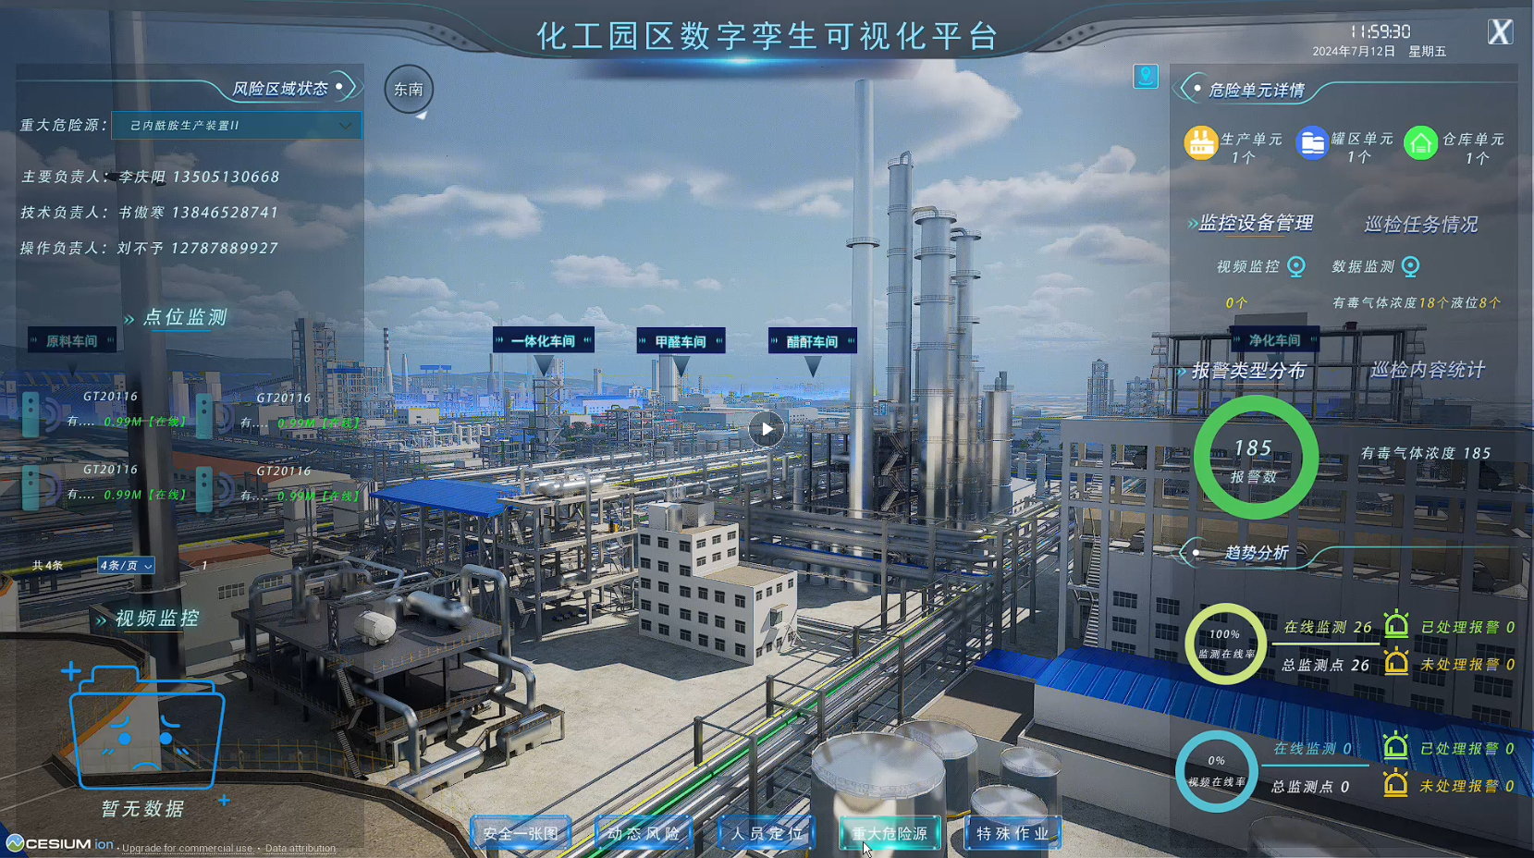

特殊作业：对作业票进行统计，以及各种作业类型的当前状况进行统计，通过各种图表更直观的呈现，同时可以进行相关人员、设备等的定位。
